情感倾向：

情感倾向=0.6\*诉求内容情绪m1+0.4\*回复时滞影响的情绪m2

诉求内容情绪由诉求内容中正面情绪词频和负面情绪词频得出

m1=0.1\*exp(正面情绪词频-负面情绪词频)

这样处理是考虑到情绪的变化随用词数量的增加应呈指数变化，同时保证取值在0～1之间

m2= t1/2/7,t为回复时滞

这样处理是为了保证绝大部分m2的取值在0～1之间

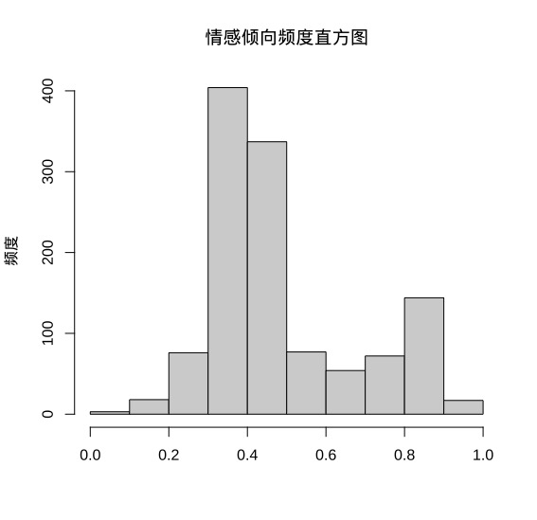

经处理后，情感倾向集中在0.3～0.5之间

结果认同：

结果认同分数=a\*比较认同词频\*非常认同词数/比较认同词数+b\*非常认同词频\*比较认同词数/非常认同词数

结果认同-0~1范围=(∑结果认同分数

)/30

在实际操作中，a取1，b取4，考虑到比较认同和非常认同的程度不同

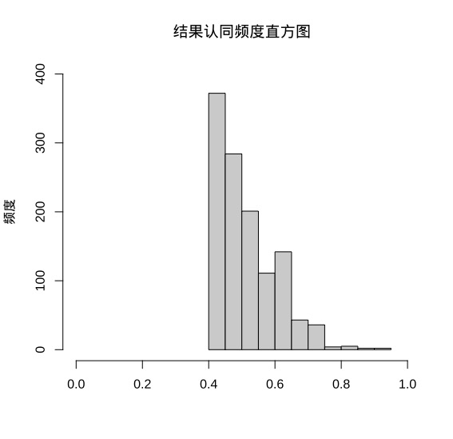

政府工具：

政府工具分为行政，信息，合作，法治

对于每一项工具，统计词频并计算比重

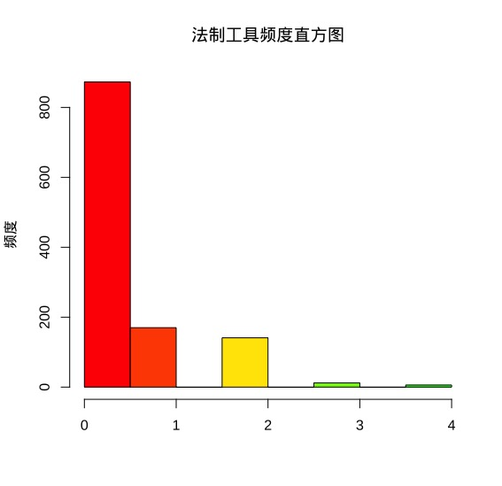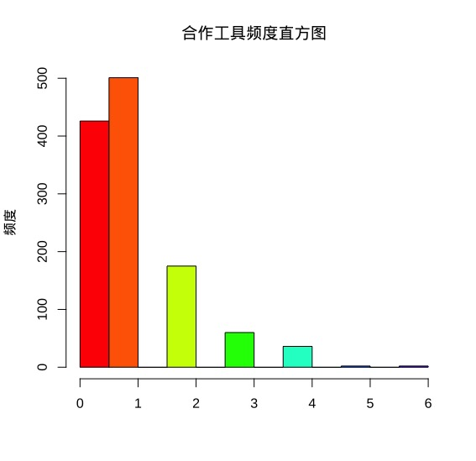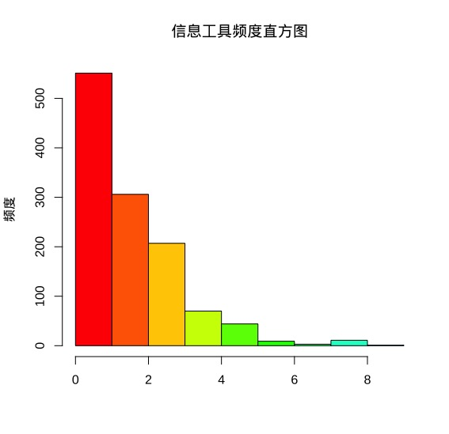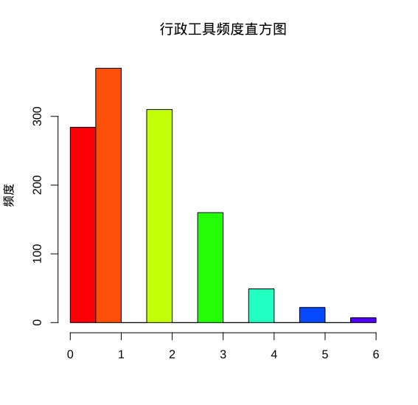

政府信任：

统计高、中、低信任度词频

设初始信任度为0.5，则

信任度=｜0.5\*高信任度词频/低信任度词频-0.5｜\*0.1\*中信任度词频

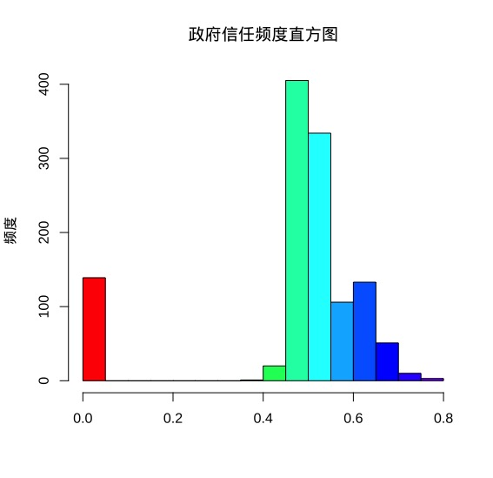

经处理后，政府信任程度集中在0.45～0.65之间

个体规范：

统计利己、利他、生态词频，并分别根据其他两个类别的总词数调整，比较最终大小

利己=利己词频\*利他词数\*生态词数/100

利他=利他词频\*利己词数\*生态词数/100

生态=生态词频\*利他词数\*利己词数/100

并取最大值作为个体规范